Dava Virgio Kertawijaya

00000056848

SS minimal 4 visual analytics per poin!

1. SS Visual analytics menu

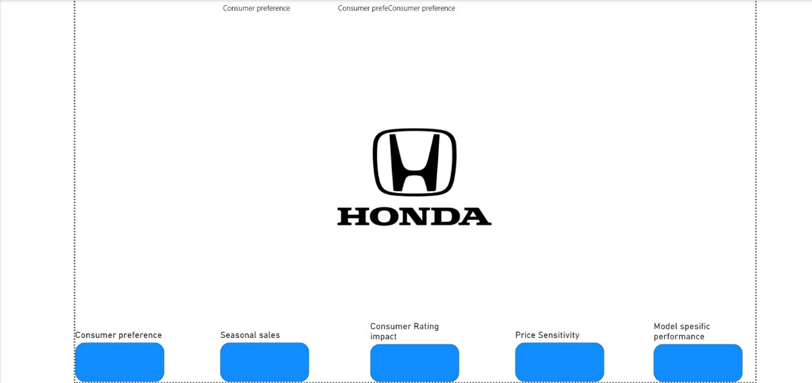

Di atas merupakan tampilan Home Page Honda yang menavigasikan button ke masing-masing visualisasi yang dibahas pada Bab 4 Hasil dan Pembahasan UAS Teori:

1. Consumer preferences
2. Seasonal sales pattern
3. Consumer rating impact
4. Price sensitivity
5. Model-spesific performances
6. SS Visual analytics that can measure, manage, monitor business performance
   1. Consumer preferences

Visualisasi di atas menunjukkan preferensi pengguna yang dapat berpengaruh terhadap peningkatan tren penggunaan model Honda.

* 1. Seasonal sales pattern

Visualisasi di atas menunjukkan seasonal sales pattern Honda yang meningkat pesat per tahunnya.

* 1. Consumer rating impact

Visualisasi di atas menunjukkan Consumer rating yang dapat berimpact pada Peningkatan penjualan Honda per tahunnya.

* 1. Price sensitivity

Visualisasi di atas menunjukkan Price sensitivity yang dapat berpengaruh pada keputusan pembelian consumer pada model Honda.

* 1. Model-spesific performances

Visualisasi di atas menunjukkan Model Honda tertentu yang dapat memiliki penjualan jauh lebih banyak dibandingkan model lainnya.

1. SS Visual analytics that can provide decision making support for client

Masih menggunakan SS yang sama dengan yang nomor 2, namun dengan penjelasan tambahan bagaimana visualisasi ini dapat menyediakan decision making support untuk client. Just in case dirasa kurang cocok untuk menjawab pertanyaan atau jika belum mencapai jumlah gambar untuk kriteria penilaian, mohon lihat nomor 4 di bawah yang berupa visualisasi tambahan dari masing masing dari kelima poin utama ini.

* 1. Consumer preferences

Visualisasi di atas menunjukkan preferensi pengguna yang dapat berpengaruh terhadap peningkatan tren penggunaan model Honda. Alhasil, Honda dapat menentukan strategi marketing yang lebih spesifik berdasarkan preferensi konsumer. Sehingga, dapat mengoptimasi trust dan loyalty dari potensial konsumer.

* 1. Seasonal sales pattern

Visualisasi di atas menunjukkan seasonal sales pattern Honda yang meningkat pesat per tahunnya. Alhasil, Honda dapat secara aktif memonitor sentimen konsumer untuk meningkatkan reputasi merk.

* 1. Consumer rating impact

Visualisasi di atas menunjukkan Consumer rating yang dapat berimpact pada Peningkatan penjualan Honda per tahunnya. Alhasil, Honda dapat mengimplementasikan strategi pricing yang lebih fleksibel berdasarkan pemahaman price sensitivity untuk memaksimalkan revenue pada masa dimana konsumer demand sedang tinggi.

* 1. Price sensitivity

Visualisasi di atas menunjukkan Price sensitivity yang dapat berpengaruh pada keputusan pembelian consumer pada model Honda. Alhasil, Honda dapat mengevaluasi dan memutuskan model mana yang sebaiknya dibuat lebih banyak dibanding model yang lain. Sehingga, inventory dan production dapat dimaksimalkan dengan sebaiknya.

* 1. Model-spesific performances

Visualisasi di atas menunjukkan Model Honda tertentu yang dapat memiliki penjualan jauh lebih banyak dibandingkan model lainnya. Alhasil, Honda dapat secara reguler menggunakan Power BI untuk visual analytics agar dapat terus mendapatkan insight extraction dan business decision optimization secara berkala.

1. SS Visual analytics that have ability to uncover hidden patterns and interactive dashboard function

Semua visualisasi di bawah menunjukkan pattern yang unik dimana Anda dapat melihat dari kelima kategori dari sudut pandang yang berbeda, namun memiliki hasil yang serupa dimana insightnya disini untuk mencari model Honda terbaik untuk meningkatkan penjualan Honda. Pada file Pbix dapat Anda aplikasikan slicer sebagai interactive dashboard function yang ada untuk melihat perkembangan model per tahun.

* 1. Consumer preferences

Visualisasi di atas menunjukkan preferensi pengguna yang dapat berpengaruh terhadap peningkatan tren penggunaan model Honda.

* Consumer preferences by fuel type

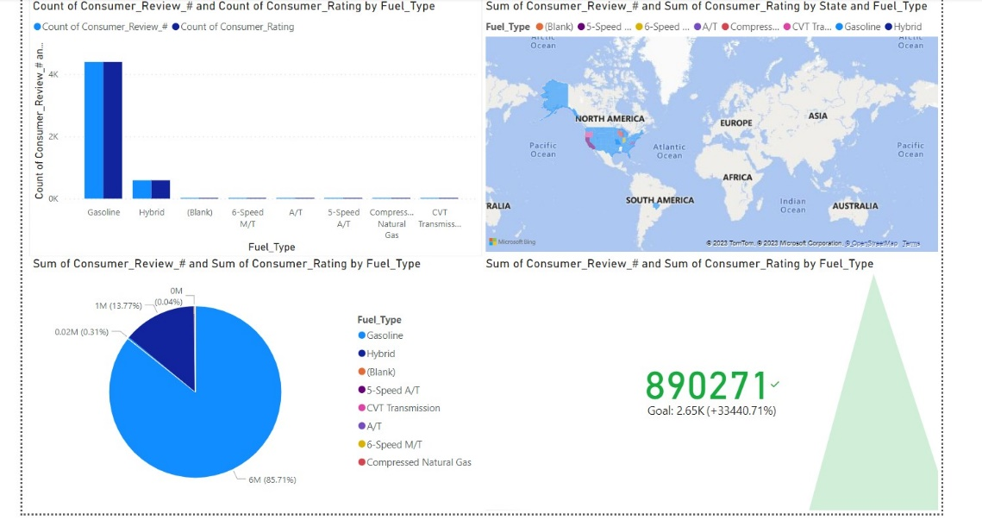

* Consumer preferences by engine

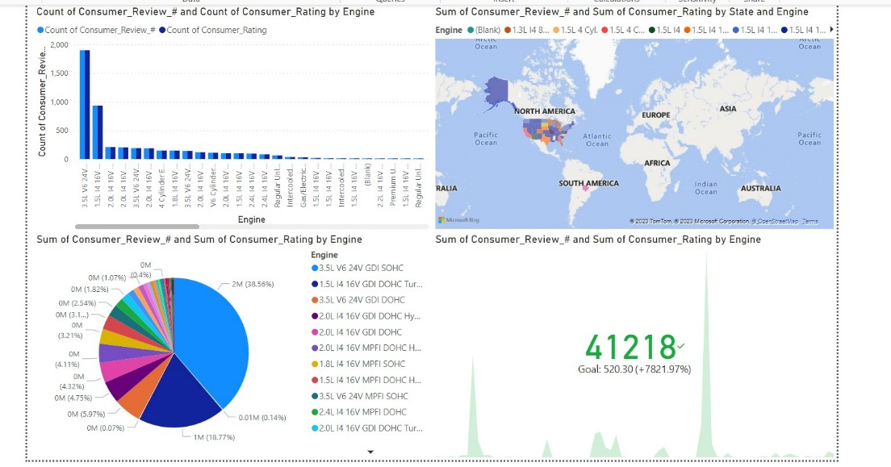

* 1. Seasonal sales pattern

Visualisasi di atas menunjukkan seasonal sales pattern Honda yang meningkat pesat per tahunnya.

* Seasonal sales pattern by fuel type

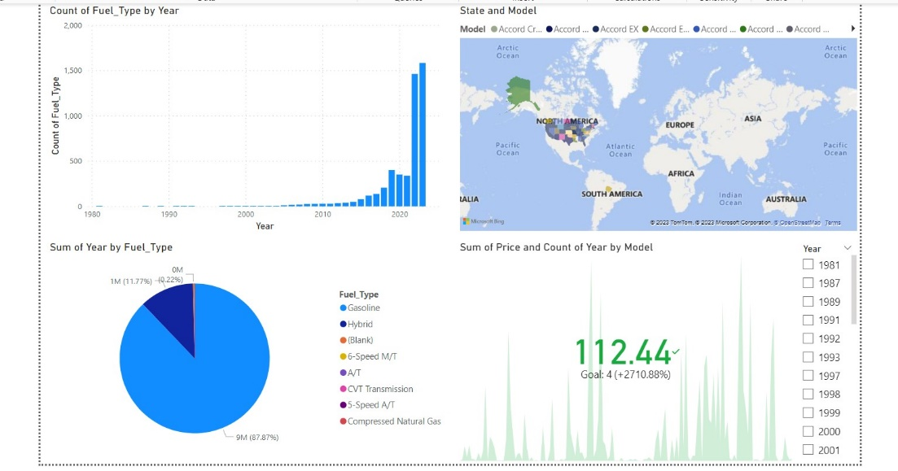

* Seasonal sales pattern by engine

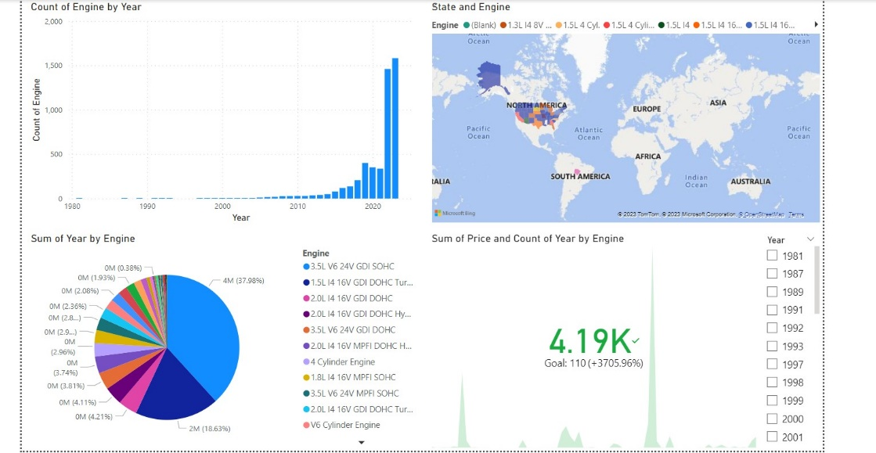

* 1. Consumer rating impact

Visualisasi di atas menunjukkan Consumer rating yang dapat berimpact pada Peningkatan penjualan Honda per tahunnya.

* Consumer rating impact by fuel type

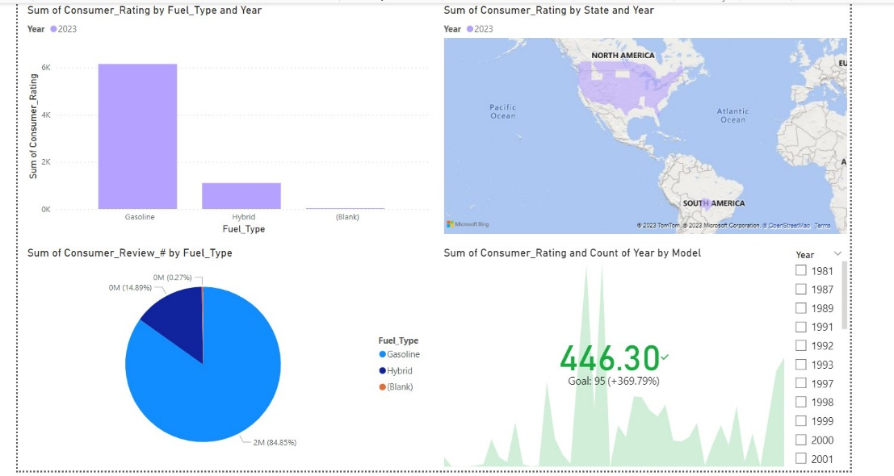

* Consumer rating impact by engine

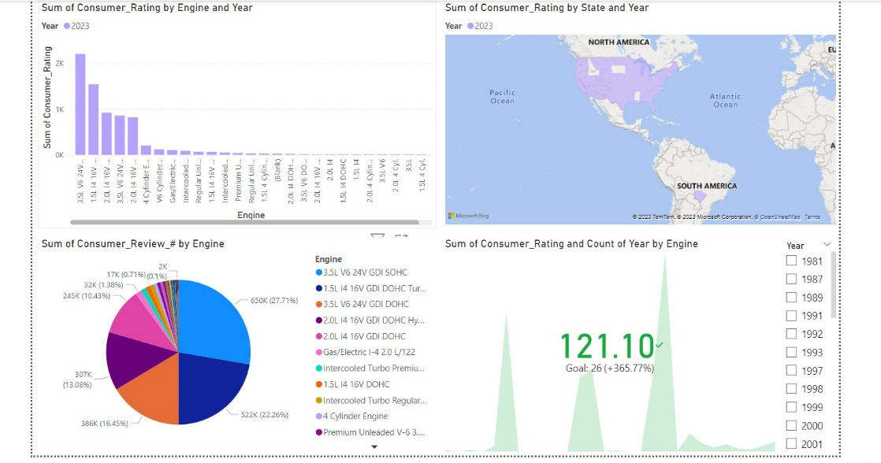

* 1. Price sensitivity

Visualisasi di atas menunjukkan Price sensitivity yang dapat berpengaruh pada keputusan pembelian consumer pada model Honda.

* Price sensitivity by fuel type

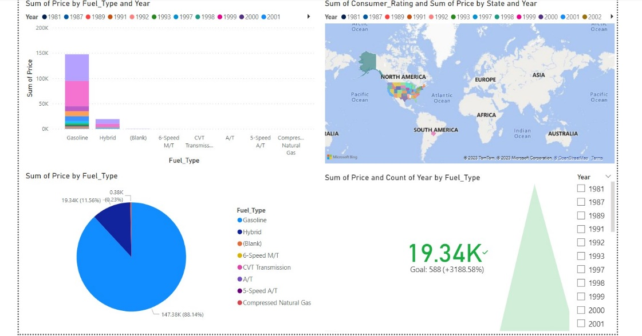

* Price sensitivity by engine

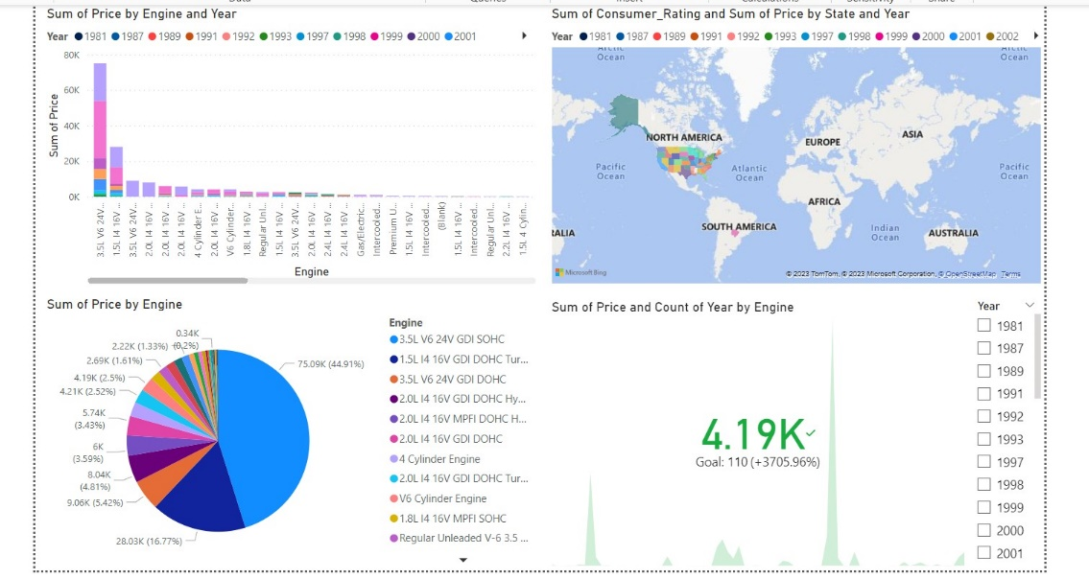

* 1. Model-spesific performances

Visualisasi di atas menunjukkan Model Honda tertentu yang dapat memiliki penjualan jauh lebih banyak dibandingkan model lainnya.

* Model-spesific performances by fuel type

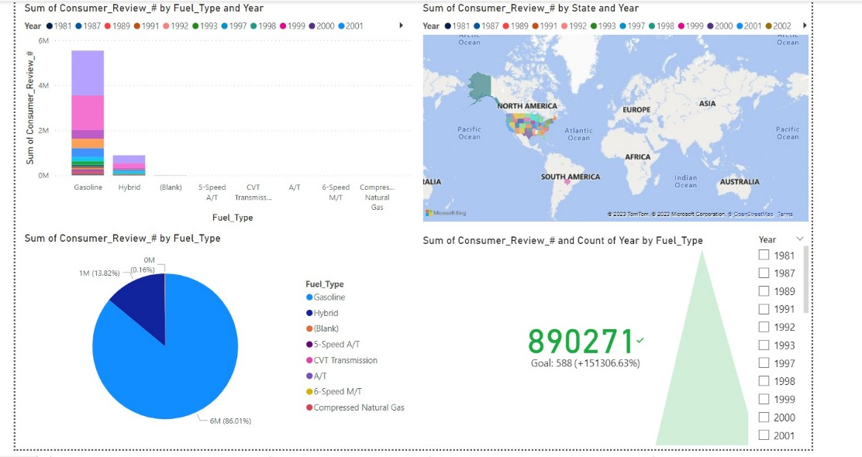

* Model-spesific performances by engine

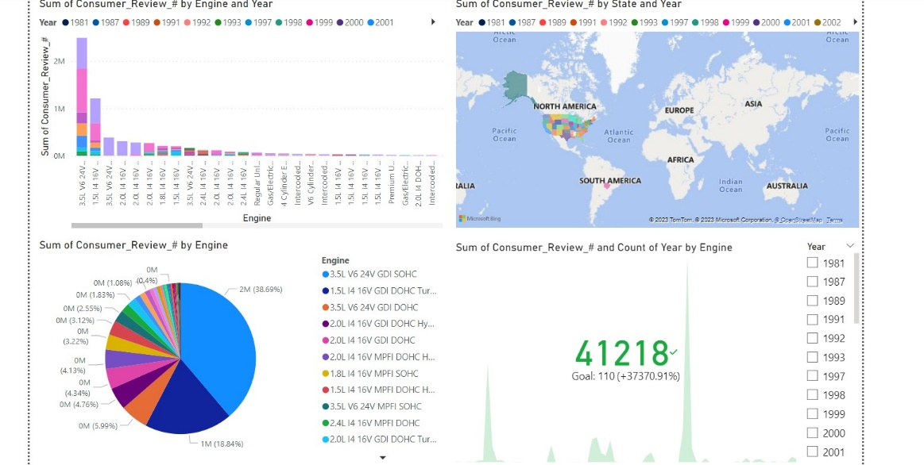

1. SS Visual analytics that a recommendation for business progress

Utamanya business progress yang krusial bagi Honda yaitu terkait produk mana yang sebaiknya diperbanyak untuk meningkatkan laba keuntungan. Oleh karena itu, berikut SS visualisasi dari model-spesific performances secara general, berdasarkan fuel_type, dan berdasarkan engine yang diminati consumer.

* 1. Model-spesific performances

Visualisasi di atas menunjukkan Model Honda tertentu yang dapat memiliki penjualan jauh lebih banyak dibandingkan model lainnya. Terlihat bahwa rekomendasi model Honda yang layak diperbanyak karena tinggi demand pembelian, yaitu series CR-V dan Pilot dengan model terbaiknya, CR-V EX-L, Pilot EX-L, CR-V Hybrid, dan Pilot Sport.

* Model-spesific performances by fuel type



Visualisasi di atas menunjukkan Model Honda tertentu yang dapat memiliki penjualan jauh lebih banyak dibandingkan model lainnya. Terlihat bahwa rekomendasi model Honda yang layak diperbanyak karena tinggi demand pembelian, yaitu yang menggunakan gasoline dengan perbandingan bisa mencapai 5x lipat dari jumlah model yang Hybrid.

* Model-spesific performances by engine



Visualisasi di atas menunjukkan Model Honda tertentu yang dapat memiliki penjualan jauh lebih banyak dibandingkan model lainnya. Terlihat bahwa rekomendasi model Honda yang layak diperbanyak karena tinggi demand pembelian, yaitu yang menggunakan engine 3.5L V6 24V, dan 1.5L I4 16V dengan perbedaan yang berkali-kali lipat dengan engine-engine lainnya.